Изменил переменную а на р

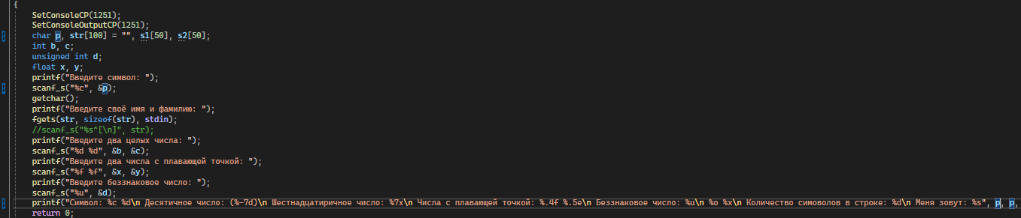

Зафиксировал изменения



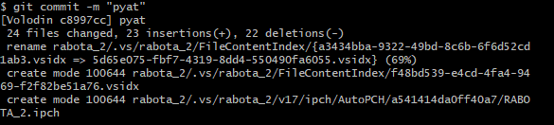

Зафиксировал добавление файла

